受理编号：0094-2020
计量要求导出和计量验证记录表
测量过程名称 |  | FB-C-2带针钳头架外径尺寸测量 |  |  | 被测参数要求(含公差) |  | φ0.61mm±0.01mm
被测参数要求识别依据文件 |  |  |  |  | 进料检验标准
计量要求导出方法
1.外径控制在φ0.61mm±0.01mm Ｔ=0.02mm
2.测量最大允许误差：△允≤T×（1/3~1/5）=0.0067mm（取1/3）
3.测量范围：上限按2/3原则，可选（0~1）mm；

计量校准过程 | 测量设备名称 |  | 型号规格 | 设备特性  (示值误差等) |  | 检定证书编号 |  | 检定日期
 | 外径千分尺 |  | （0-25）mm | ±0.004mm |  | 20202001570010 |  | 2020.02.27
计量验证记录
- 测量设备测量范围(0-25)mm，满足计量要求：（0~1）mm；
2、测量设备最大允许误差：±0.004mm，满足测量过程允许误差0.0067mm；

测量设备的计量特性与测量过程的计量要求相比较，满足测量过程的计量要求。

验证结论：√符合□有缺陷□不符合（注：在选项上打√，只选一项）

验证人员签字： 验证日期：2020年3月6 日
认证审核记录：

该测量过程被测参数要求识别代表了“顾客”的要求，计量要求导出方法正确，测量设备的配备满足计量要求，测量设备经过校准，测量设备验证方法正确。

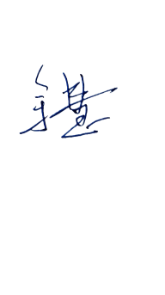
审核员签字：

企业代表签字：缪海丽 审核日期：2020年6月28日

